МИНОБРНАУКИ РОССИИ
Санкт-Петербургский государственный
электротехнический университет
«ЛЭТИ» им. В.И. Ульянова (Ленина)
Кафедра МОЭВМ

отчет
по лабораторной работе № 1
по дисциплине «Объектно-ориентированное программирование»
Тема: «Создание классов»

Студент гр. 4343 |  | Бойков А.О.
Преподаватель |  | Шестопалов Р. П.

Санкт-Петербург
2025

Цель работы
Изучить основы объектно-ориентированного программирования (ООП), создать классы и их реализацию на языке программирования C++, создать первоначальную заготовку для RPG игры, включающую в себя классы игрока, противника, клеток и игрового поля.

Задание

Создать класс игрока, который должен хранить информацию об игроке (его жизни, урон, очки, и т.д. - студент сам определяет необходимые для работы характеристики). Объект класса игрока должен перемещаться по карте. Если у игрока кончаются жизни, то происходит конец игры.
Создать класс игрока, который должен хранить информацию об игроке (его жизни, урон, очки, и т.д. - студент сам определяет необходимые для работы характеристики). Объект класса игрока должен перемещаться по карте. Если у игрока кончаются жизни, то происходит конец игры.Создать класс врага, который хранит параметры жизней и урона. Объектами класса врага управляет компьютер. При перемещении, если враг пытается перейти на клетку с игроком, то перемещение не происходит, и игроку наносится урон.
Создать класс квадратного/прямоугольного игрового поля, по которому перемещаются игрок и враги. Игровое поле не должно быть меньше 10 на 10 клеток, и не больше 25 на 25 клеток. Размеры поля задаются через конструктор. Рекомендуется для хранения информации об отдельных клетках поля создать отдельный класс.
Реализовать конструкторы перемещения и копирования для поля, а также соответствующие операторы присваивания с копированием и перемещением (должна происходить глубокая копия).
Реализовать непроходимые клетки на поле. При попытке врагов или игрока перейти на такую клетку, перемещение не происходит. Заполнение поля непроходимыми клетками происходит в момент создания поля.
Добавить возможность для игрока переключаться на ближний или дальний бой с изменением значения наносимого урона. Такое переключение требует один ход.

Примечания:
- Не забывайте для полей и методов определять модификаторы доступа
- Для обозначения переменной, которая принимает небольшое ограниченное количество значений, используйте enum
- Не используйте глобальные переменные
- При реализации перемещения, не должно быть лишнего копирования
- У поля не должно быть методов возвращающих указатель на поле в явном виде, так как это небезопасно
- Информация о координатах игрока не должна дублироваться у игрока и у поля

Выполнение работы
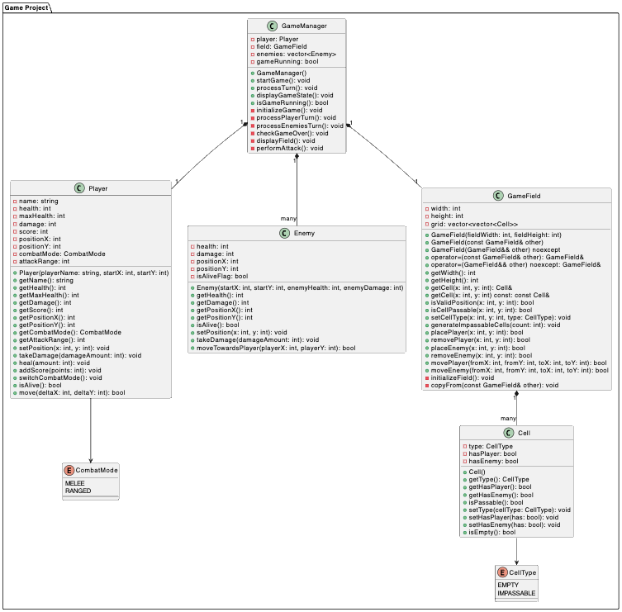
Рисунок 1 – UML-диаграмма классов

Данный код реализует основные классы для RPG-системы: GameManager, GameField, Player, Enemy и Cell. Классы управляют игровым процессом, перемещением персонажей и противников, а также обработкой боевых взаимодействий с проверкой их результатов.

Класс Cell
Описание:
Класс Cell представляет отдельную ячейку на игровом поле. Каждая ячейка может содержать различные объекты и иметь определенный тип.
Поля:
- type: CellType — тип ячейки.
- hasPlayer: bool — наличие игрока.
- hasEnemy: bool — наличие врага.
Методы:
- Cell() — конструктор по умолчанию.
- getType(): CellType — возвращает тип ячейки.
- setType(CellType) — устанавливает тип ячейки.
- getHasPlayer(): bool — проверяет наличие игрока.
- setHasPlayer(bool) — устанавливает наличие игрока.
- getHasEnemy(): bool — проверяет наличие врага.
- setHasEnemy(bool) — устанавливает наличие врага.
- isPassable(): bool — проверяет проходимость ячейки.
- isEmpty(): bool — проверяет пуста ли ячейка.
Класс Player
Описание:
Класс Player представляет игрового персонажа. Игрок имеет здоровье, урон, очки и может находиться в разных режимах боя.
Поля:
- health: int — текущее здоровье.
- maxHealth: int — максимальное здоровье.
- damage: int — наносимый урон.
- score: int — количество очков.
- positionX: int — координата X.
- positionY: int — координата Y.
- combatMode: CombatMode — режим боя.
- attackRange: int — дальность атаки.
Методы:
- Player(string, int, int) — конструктор, принимающий имя игрока и начальные координаты
- getHealth(): int — возвращает здоровье.
- takeDamage(int) — получает урон.
- getDamage(): int — возвращает урон.
- getScore(): int — возвращает очки.
- addScore(int) — добавляет очки.
- switchCombatMode() — переключает режим боя.
- setPosition(int, int) — устанавливает позицию.
- isAlive(): bool — проверяет жив ли игрок.
Класс Enemy
Описание:
Класс Enemy представляет вражеского персонажа. Враг имеет здоровье, урон и может двигаться к игроку.
Поля:
- health: int — здоровье
- damage: int — урон
- positionX: int — координата X
- positionY: int — координата Y
- isAliveFlag: bool — флаг жизни
Методы:
- Enemy(int, int, int, int) — конструктор, принимающий координаты, здоровье и урон врага
- getHealth(): int — возвращает здоровье
- getDamage(): int — возвращает урон
- takeDamage(int) — получает урон
- setPosition(int, int) — устанавливает позицию
- moveTowardsPlayer(int, int): bool — двигается к игроку
- isAlive(): bool — проверяет жив ли враг

Класс GameField
Описание:
Класс GameField представляет игровое поле, состоящее из ячеек. Он управляет размещением объектов, перемещением и проверкой проходимости.
Поля:
- width: int — ширина поля
- height: int — высота поля
- grid: vector<vector<Cell>> — сетка ячеек
Методы:
- GameField(int, int) — конструктор, принимающий ширину и высоту поля
- GameField(const GameField&) — конструктор копирования
- GameField(GameField&&) noexcept — конструктор перемещения
- operator=(const GameField&) — оператор присваивания копированием
- operator=(GameField&&) noexcept — оператор присваивания перемещением
- getCell(int, int): Cell& — возвращает ячейку
- isValidPosition(int, int): bool — проверяет валидность позиции
- isCellPassable(int, int): bool — проверяет проходимость ячейки
- placePlayer(int, int): bool — размещает игрока
- placeEnemy(int, int): bool — размещает врага
- movePlayer(int, int, int, int): bool — перемещает игрока
- moveEnemy(int, int, int, int): bool — перемещает врага
- generateImpassableCells(int) — генерирует препятствия
Класс GameManager
Описание:
Класс GameManager управляет игровым процессом. Он координирует взаимодействие между игроком, врагами и полем, обрабатывает ходы и проверяет условия завершения игры.
Поля:
- player: Player — игрок
- field: GameField — игровое поле
- enemies: vector<Enemy> — список врагов
- gameRunning: bool — флаг активности игры
Методы:
- GameManager() — конструктор по умолчанию
- startGame() — начинает игру
- processTurn() — обрабатывает ход
- displayGameState() — отображает состояние игры
- isGameRunning(): bool — проверяет активна ли игра
- processPlayerTurn() — обрабатывает ход игрока
- processEnemiesTurn() — обрабатывает ход врагов
- checkGameOver() — проверяет завершение игры
- performAttack() — выполняет атаку игрока
Взаимодействие между классами
Композиция:
- GameField содержит двумерный вектор объектов Cell, управляя их состоянием и временем жизни.
- GameManager содержит объекты Player и GameField, управляя их временем жизни.
Агрегация:
- GameManager содержит вектор объектов Enemy, но не управляет их временем жизни напрямую.
Ассоциация:
- Enemy использует объект Player для определения направления движения.
- GameManager использует объекты Player, GameField и Enemy для координации игрового процесса.
Зависимость:
- Main зависит от класса GameManager, используя его для инициализации и выполнения игровых функций.
Класс GameManager
Описание:
Класс GameManager реализует игровой процесс RPG-игры. Он отвечает за инициализацию игрового поля, размещение персонажей, управление ходом игры и определение победителя. Класс GameManager взаимодействует с другими классами, такими как GameField, Player и Enemy, для обеспечения полноценного игрового процесса.
Поля:
- player: Player — игровой персонаж
- field: GameField — игровое поле
- enemies: vector<Enemy> — список вражеских персонажей
- gameRunning: bool — флаг активности игрового процесса
Методы:
- startGame(): void — запускает игру, инициализирует игровое поле и размещает персонажей
- processTurn(): void — обрабатывает один игровой ход, включая ход игрока и врагов
- displayGameState(): void — отображает текущее состояние игры
- isGameRunning(): bool — проверяет активен ли игровой процесс
- initializeGame(): void — инициализирует игровое поле и размещает всех персонажей
- processPlayerTurn(): void — обрабатывает ход игрока
- processEnemiesTurn(): void — обрабатывает ход врагов
- checkGameOver(): void — проверяет условия завершения игры
- performAttack(): void — выполняет атаку игрока в дальнем режиме

Тестирование:
В main.cpp файле происходит запуск RPG-игры, где игрок управляет персонажем на игровом поле с препятствиями и врагами. Для тестирования используются все основные методы реализованных классов. Игровое поле отображается в консоли, показывая позиции игрока, врагов и препятствий.
Игрок может перемещаться по полю, переключать режимы боя (ближний и дальний) и атаковать врагов. Враги автоматически двигаются towards игроку и атакуют при приближении. При уничтожении всех врагов игра завершается победой, при смерти игрока - поражением.

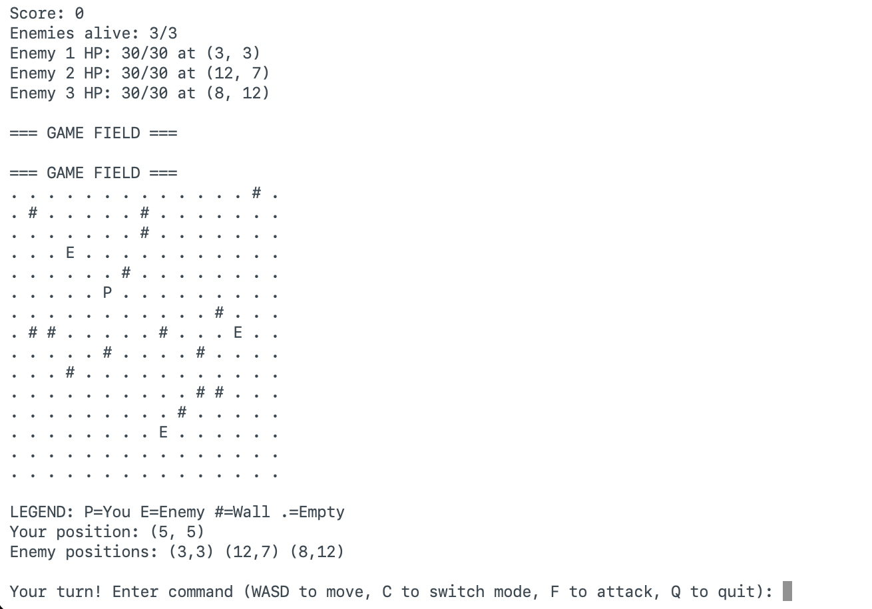
Рисунок 2 – Начало игры

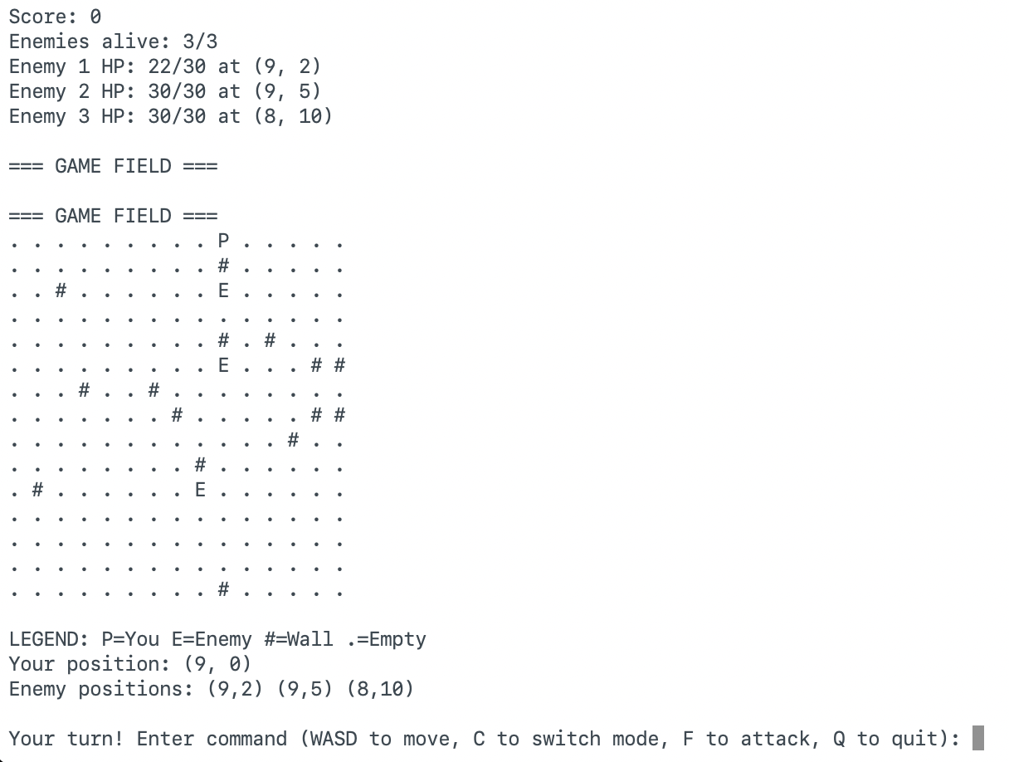
Рисунок 3 – Боевое взаимодействие

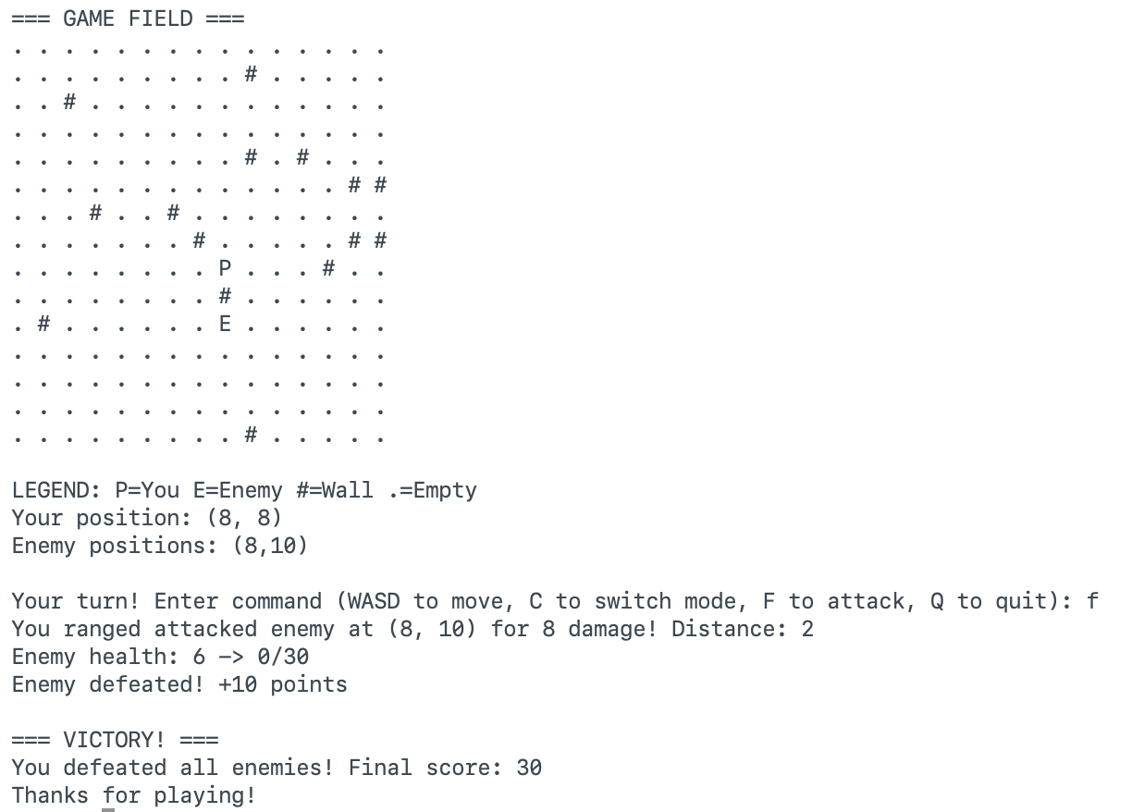

Рисунок 5 – Завершение игры

Выводы
В ходе выполнения лабораторной работы были изучены основы объектно-ориентированного программирования и реализованы классы на языке C++. Была разработана программа для тактической RPG-игры, в процессе создания которой освоены принципы проектирования классов, инкапсуляции данных и организации взаимодействия между объектами. Программа демонстрирует работу с игровыми сущностями, управление состоянием игрового поля и обработку пользовательского ввода, обеспечивая полноценный игровой процесс с проверкой условий завершения игры.
ПРИЛОЖЕНИЕ А
ИСХОДНЫЙ КОД ПРОГРАММЫ

Название файла: GameManager.cpp
#include "GameManager.h"
#include <iostream>
#include <cmath>

GameManager::GameManager()
: player("Hero", 5, 5), field(15, 15), gameRunning(false) {
field.generateImpassableCells(15);
}

void GameManager::startGame() {
initializeGame();
gameRunning = true;
std::cout << "Game started! Use WASD to move, 'c' to switch combat mode, 'f' to attack, 'q' to quit." << std::endl;
}

void GameManager::initializeGame() {
field.placePlayer(5, 5);

enemies.emplace_back(3, 3, 30, 5);
enemies.emplace_back(12, 7, 30, 5);
enemies.emplace_back(8, 12, 30, 5);

for (const auto& enemy : enemies) {
field.placeEnemy(enemy.getPositionX(), enemy.getPositionY());
}
}

void GameManager::displayGameState() const {
std::cout << "\n=== Game State ===" << std::endl;
std::cout << "Player: " << player.getName() << std::endl;
std::cout << "Health: " << player.getHealth() << "/" << player.getMaxHealth() << std::endl;
std::cout << "Position: (" << player.getPositionX() << ", " << player.getPositionY() << ")" << std::endl;
std::cout << "Combat Mode: " << (player.getCombatMode() == CombatMode::MELEE ? "MELEE" : "RANGED") << std::endl;
std::cout << "Damage: " << player.getDamage() << std::endl;
std::cout << "Attack Range: " << player.getAttackRange() << std::endl;
std::cout << "Score: " << player.getScore() << std::endl;

int aliveCount = 0;
for (const auto& enemy : enemies) {
if (enemy.isAlive()) {
aliveCount++;
}
}
std::cout << "Enemies alive: " << aliveCount << "/3" << std::endl;

for (int i = 0; i < enemies.size(); ++i) {
if (enemies[i].isAlive()) {
std::cout << "Enemy " << (i+1) << " HP: " << enemies[i].getHealth() << "/30 at ("
<< enemies[i].getPositionX() << ", " << enemies[i].getPositionY() << ")" << std::endl;
}
}

std::cout << "\n=== GAME FIELD ===" << std::endl;
displayField();
}

void GameManager::displayField() const {
int width = field.getWidth();
int height = field.getHeight();

std::cout << "\n=== GAME FIELD ===" << std::endl;

for (int y = 0; y < height; ++y) {
for (int x = 0; x < width; ++x) {
const Cell& cell = field.getCell(x, y);

if (cell.getHasPlayer()) {
std::cout << "P ";
}
else if (cell.getHasEnemy()) {
bool enemyAliveHere = false;
for (const auto& enemy : enemies) {
if (enemy.isAlive() && enemy.getPositionX() == x && enemy.getPositionY() == y) {
enemyAliveHere = true;
break;
}
}
if (enemyAliveHere) {
std::cout << "E ";
} else {
std::cout << ". ";
}
}
else if (cell.getType() == CellType::IMPASSABLE) {
std::cout << "# ";
}
else {
std::cout << ". ";
}
}
std::cout << std::endl;
}

std::cout << "\nLEGEND: P=You E=Enemy #=Wall .=Empty" << std::endl;
std::cout << "Your position: (" << player.getPositionX() << ", " << player.getPositionY() << ")" << std::endl;

bool hasAliveEnemies = false;
for (int i = 0; i < enemies.size(); ++i) {
if (enemies[i].isAlive()) {
if (!hasAliveEnemies) {
std::cout << "Enemy positions: ";
hasAliveEnemies = true;
}
std::cout << "(" << enemies[i].getPositionX() << "," << enemies[i].getPositionY() << ") ";
}
}
if (hasAliveEnemies) {
std::cout << std::endl;
}
}
void GameManager::processTurn() {
if (!gameRunning) return;

displayGameState();
processPlayerTurn();

if (gameRunning) {
processEnemiesTurn();
checkGameOver();
}
}

void GameManager::processPlayerTurn() {
std::cout << "\nYour turn! Enter command (WASD to move, C to switch mode, F to attack, Q to quit): ";
char input;
std::cin >> input;

int newX = player.getPositionX();
int newY = player.getPositionY();

switch (input) {
case 'w': case 'W': newY--; break;
case 'a': case 'A': newX--; break;
case 's': case 'S': newY++; break;
case 'd': case 'D': newX++; break;
case 'c': case 'C':
player.switchCombatMode();
std::cout << "Switched to " << (player.getCombatMode() == CombatMode::MELEE ? "MELEE" : "RANGED")
<< " combat mode! Damage: " << player.getDamage()
<< ", Range: " << player.getAttackRange() << std::endl;
return;
case 'f': case 'F':
performAttack();
return;
case 'q': case 'Q':
gameRunning = false;
std::cout << "Game ended by player." << std::endl;
return;
default:
std::cout << "Invalid command!" << std::endl;
return;
}

int oldX = player.getPositionX();
int oldY = player.getPositionY();

bool enemyOnTargetCell = false;
for (auto& enemy : enemies) {
if (enemy.isAlive() && enemy.getPositionX() == newX && enemy.getPositionY() == newY) {
enemyOnTargetCell = true;

if (player.getCombatMode() == CombatMode::MELEE) {
int oldEnemyHealth = enemy.getHealth();
enemy.takeDamage(player.getDamage());
std::cout << "You attacked enemy in melee for " << player.getDamage() << " damage!" << std::endl;
std::cout << "Enemy health: " << oldEnemyHealth << " -> " << enemy.getHealth() << "/30" << std::endl;

if (!enemy.isAlive()) {
std::cout << "Enemy defeated! +10 points" << std::endl;
player.addScore(10);
field.removeEnemy(enemy.getPositionX(), enemy.getPositionY());
}
} else {
std::cout << "Cannot melee attack in ranged mode! Use attack command (F)." << std::endl;
}
break;
}
}

if (!enemyOnTargetCell && field.isCellPassable(newX, newY)) {
field.removePlayer(oldX, oldY);
field.placePlayer(newX, newY);
player.setPosition(newX, newY);
std::cout << "Moved to (" << newX << ", " << newY << ")" << std::endl;
} else if (!enemyOnTargetCell) {
std::cout << "Cannot move there!" << std::endl;
}
}

void GameManager::performAttack() {
if (player.getCombatMode() == CombatMode::MELEE) {
std::cout << "You are in melee mode. Move into enemies to attack!" << std::endl;
return;
}

int playerX = player.getPositionX();
int playerY = player.getPositionY();
int attackRange = player.getAttackRange();
bool attacked = false;

for (auto& enemy : enemies) {
if (enemy.isAlive()) {
int enemyX = enemy.getPositionX();
int enemyY = enemy.getPositionY();

int distance = std::abs(enemyX - playerX) + std::abs(enemyY - playerY);

if (distance <= attackRange && distance > 0) {
int oldEnemyHealth = enemy.getHealth();
enemy.takeDamage(player.getDamage());
std::cout << "You ranged attacked enemy at (" << enemyX << ", " << enemyY
<< ") for " << player.getDamage() << " damage! Distance: " << distance << std::endl;
std::cout << "Enemy health: " << oldEnemyHealth << " -> " << enemy.getHealth() << "/30" << std::endl;
attacked = true;

if (!enemy.isAlive()) {
std::cout << "Enemy defeated! +10 points" << std::endl;
player.addScore(10);
field.removeEnemy(enemy.getPositionX(), enemy.getPositionY());
}
}
}
}

if (!attacked) {
std::cout << "No enemies in attack range (" << attackRange << " cells)!" << std::endl;
}
}

void GameManager::processEnemiesTurn() {
for (auto& enemy : enemies) {
if (enemy.isAlive()) {
int oldX = enemy.getPositionX();
int oldY = enemy.getPositionY();

field.removeEnemy(oldX, oldY);

enemy.moveTowardsPlayer(player.getPositionX(), player.getPositionY());
int newX = enemy.getPositionX();
int newY = enemy.getPositionY();

if (newX == player.getPositionX() && newY == player.getPositionY()) {
int oldPlayerHealth = player.getHealth();
player.takeDamage(enemy.getDamage());
std::cout << "Enemy attacked you for " << enemy.getDamage() << " damage!" << std::endl;
std::cout << "Your health: " << oldPlayerHealth << " -> " << player.getHealth() << "/100" << std::endl;

enemy.setPosition(oldX, oldY);
field.placeEnemy(oldX, oldY);
}
else if (field.isCellPassable(newX, newY)) {
field.placeEnemy(newX, newY);
std::cout << "Enemy moved to (" << newX << ", " << newY << ")" << std::endl;
} else {
enemy.setPosition(oldX, oldY);
field.placeEnemy(oldX, oldY);
std::cout << "Enemy cannot move to (" << newX << ", " << newY << ")" << std::endl;
}
}
}
}

void GameManager::checkGameOver() {
if (!player.isAlive()) {
gameRunning = false;
std::cout << "\n=== GAME OVER ===" << std::endl;
std::cout << "Final score: " << player.getScore() << std::endl;
return;
}

bool allEnemiesDefeated = true;
for (const auto& enemy : enemies) {
if (enemy.isAlive()) {
allEnemiesDefeated = false;
break;
}
}

if (allEnemiesDefeated) {
gameRunning = false;
std::cout << "\n=== VICTORY! ===" << std::endl;
std::cout << "You defeated all enemies! Final score: " << player.getScore() << std::endl;
}
}

bool GameManager::isGameRunning() const {
return gameRunning;
}
Название файла: GameManager.h
#ifndef GAMEMANAGER_H
#define GAMEMANAGER_H

#include "Player.h"
#include "GameField.h"
#include "Enemy.h"
#include <vector>

class GameManager {
private:
Player player;
GameField field;
std::vector<Enemy> enemies;
bool gameRunning;

public:
GameManager();

void startGame();
void processTurn();
void displayGameState() const;
bool isGameRunning() const;

private:
void initializeGame();
void processPlayerTurn();
void processEnemiesTurn();
void checkGameOver();
void displayField() const;
void performAttack();
};

#endif
Название файла: Enemy.cpp
#include "Enemy.h"
#include <cmath>

Enemy::Enemy(int startX, int startY, int enemyHealth, int enemyDamage)
: health(enemyHealth), damage(enemyDamage), positionX(startX), positionY(startY), isAliveFlag(true) {}

int Enemy::getHealth() const { return health; }
int Enemy::getDamage() const { return damage; }
int Enemy::getPositionX() const { return positionX; }
int Enemy::getPositionY() const { return positionY; }
bool Enemy::isAlive() const { return isAliveFlag; }

void Enemy::setPosition(int x, int y) {
positionX = x;
positionY = y;
}

void Enemy::takeDamage(int damageAmount) {
health -= damageAmount;
if (health <= 0) {
health = 0;
isAliveFlag = false;
}
}

bool Enemy::moveTowardsPlayer(int playerX, int playerY) {
if (!isAliveFlag) return false;

int deltaX = playerX - positionX;
int deltaY = playerY - positionY;

if (std::abs(deltaX) > std::abs(deltaY)) {
positionX += (deltaX > 0) ? 1 : -1;
} else {
positionY += (deltaY > 0) ? 1 : -1;
}

return true;
}
Название файла: Enemy.h
#ifndef ENEMY_H
#define ENEMY_H

class Enemy {
private:
int health;
int damage;
int positionX;
int positionY;
bool isAliveFlag;

public:
Enemy(int startX, int startY, int enemyHealth, int enemyDamage);

int getHealth() const;
int getDamage() const;
int getPositionX() const;
int getPositionY() const;
bool isAlive() const;

void setPosition(int x, int y);

void takeDamage(int damageAmount);
bool moveTowardsPlayer(int playerX, int playerY);
};

#endif
Название файла: Cell.cpp
#include "Cell.h"

Cell::Cell()
: type(CellType::EMPTY), hasPlayer(false), hasEnemy(false) {}

CellType Cell::getType() const { return type; }
bool Cell::getHasPlayer() const { return hasPlayer; }
bool Cell::getHasEnemy() const { return hasEnemy; }

bool Cell::isPassable() const {
return type != CellType::IMPASSABLE;
}

void Cell::setType(CellType cellType) { type = cellType; }
void Cell::setHasPlayer(bool has) { hasPlayer = has; }
void Cell::setHasEnemy(bool has) { hasEnemy = has; }

bool Cell::isEmpty() const {
return !hasPlayer && !hasEnemy;
}
Название файла: Cell.h
#ifndef CELL_H
#define CELL_H

enum class CellType {
EMPTY,
IMPASSABLE
};

class Cell {
private:
CellType type;
bool hasPlayer;
bool hasEnemy;

public:
Cell();

CellType getType() const;
bool getHasPlayer() const;
bool getHasEnemy() const;
bool isPassable() const;

void setType(CellType cellType);
void setHasPlayer(bool has);
void setHasEnemy(bool has);

bool isEmpty() const;
};

#endif
Название файла: main.cpp
#include <iostream>
#include "GameManager.h"

int main() {
try {
GameManager game;
game.startGame();

while (game.isGameRunning()) {
game.processTurn();
}

std::cout << "Thanks for playing!" << std::endl;

} catch (const std::exception& e) {
std::cerr << "Error: " << e.what() << std::endl;
return 1;
}

return 0;
}
Название файла: Player.cpp
#include "Player.h"

Player::Player(const std::string& playerName, int startX, int startY)
: name(playerName), health(100), maxHealth(100), damage(15), score(0),
positionX(startX), positionY(startY), combatMode(CombatMode::MELEE), attackRange(1) {}

std::string Player::getName() const { return name; }
int Player::getHealth() const { return health; }
int Player::getMaxHealth() const { return maxHealth; }
int Player::getDamage() const { return damage; }
int Player::getScore() const { return score; }
int Player::getPositionX() const { return positionX; }
int Player::getPositionY() const { return positionY; }
CombatMode Player::getCombatMode() const { return combatMode; }
int Player::getAttackRange() const { return attackRange; }

void Player::setPosition(int x, int y) {
positionX = x;
positionY = y;
}

void Player::takeDamage(int damageAmount) {
health -= damageAmount;
if (health < 0) health = 0;
}

void Player::heal(int amount) {
health += amount;
if (health > maxHealth) health = maxHealth;
}

void Player::addScore(int points) {
score += points;
}

void Player::switchCombatMode() {
combatMode = (combatMode == CombatMode::MELEE) ? CombatMode::RANGED : CombatMode::MELEE;

if (combatMode == CombatMode::MELEE) {
damage = 15;
attackRange = 1;
} else {
damage = 8;
attackRange = 3;
}
}

bool Player::isAlive() const {
return health > 0;
}

bool Player::move(int deltaX, int deltaY) {
positionX += deltaX;
positionY += deltaY;
return true;
}
Название файла: Player.h
#ifndef PLAYER_H
#define PLAYER_H

#include <string>

enum class CombatMode {
MELEE,
RANGED
};

class Player {
private:
std::string name;
int health;
int maxHealth;
int damage;
int score;
int positionX;
int positionY;
CombatMode combatMode;
int attackRange;

public:
Player(const std::string& playerName, int startX, int startY);

std::string getName() const;
int getHealth() const;
int getMaxHealth() const;
int getDamage() const;
int getScore() const;
int getPositionX() const;
int getPositionY() const;
CombatMode getCombatMode() const;
int getAttackRange() const;

void setPosition(int x, int y);

void takeDamage(int damage);
void heal(int amount);
void addScore(int points);
void switchCombatMode();
bool isAlive() const;

bool move(int deltaX, int deltaY);
};

#endif

